Lunes 29 de octubre de 2007

HOJA GEOBIOLÓGICA PAMPEANA
Órgano del Consejo Profesional de Ciencias Naturales de La Pampa
(Fundada el 12 de marzo de 1989 por el Dr. AP. Calmels)

Editores responsables: Dr. A.P. Calmels y Lic. O.C. Carballo
Corresponsales: Biología, Lic. Julio R. Peluffo
Geología, Dr. Eduardo Mariño
Recursos Naturales, Lic. Graciela Bazán
http/www.region.com.ar/hoja geobiologica pampeana
-----ooooo-----

GEOMORFOLOGÍA DE LAS
REGIONES FRÍAS
(Continuación de XIX(9):186)
SUELOS Y MICROGEOFORMAS: CRIOPEDOLOGÍA
3.- Clasificación de las formaciones superficiales periglaciarias
3B) Levantamientos amorfos
3º) Las turberas cordadas
Han sido estudiadas en las taigas euroasiáticas por los alemanes y por los rusos. Desde hace algunos años los canadienses también se han ocupado de ellas. En cuanto a las formas, puede decirse que el suelo de la turbera muestra rodetes más secos, que alcanzan varios metros de ancho y hasta 1 metro de alto.
Están dispuestas de tres maneras:
- rodetes groseramente circulares, en forma de anillos anastomosados que coinciden con las turberas de las regiones planas (gradientes menores de 2º). El centro de la turbera tiende a levantarse por consecuencia de la acumulación de turba, los anillos le son concéntricos.
- rodetes alargados, casi paralelos, bien anastomosados, a veces mucho más aproximados que el tipo precedente que aparecen siempre sobre pendientes un poco más fuertes, pero sin embargo quedando débiles todavía. Son siempre perpendiculares a la pendiente.
- rodetes que se recortan en red, dando un aspecto reticulado. Estas turberas reticuladas, se asemejan mucho a los polígonos de tundra, pero la dimensión de los alvéolos es menor: son de 2 a 3 metros de ancho y están separadas por cintas, a menudo reducidas a un alineamiento más o menos neto de montículos, que alcanzan 1 metro de altura. Como en las turberas cordadas, es la vegetación la que las constituye. Está más desarrollada sobre estos lugares más secos entre los alvéolos inundados y pantanosos.
En cuanto a la génesis, las turberas cordadas son debidas al congelamiento diferencial:
- en un principio, los rodetes corresponderían a lugares en los cuales el suelo ha sido más hinchado a consecuencia del congelamiento (sedimentos más favorables a la segregación del hielo, mejor alimentación en agua, etc.);
- luego de las tempestades de invierno, la nieve es barrida y el congelamiento penetra así más profundamente, lo que acentúa su levantamiento:
- una vez que el levantamiento netamente marcado aumenta por sí mismo, los espacios vecinos se congelan los primeros y la presión del hielo ayuda al levantamiento de los rodetes, la nieve resta cada vez menos y el congelamiento profundo es cada vez más fácil.;
- el aumento es limitado por la tendencia de la turba a solifluir sobre sus flancos en el congelamiento.
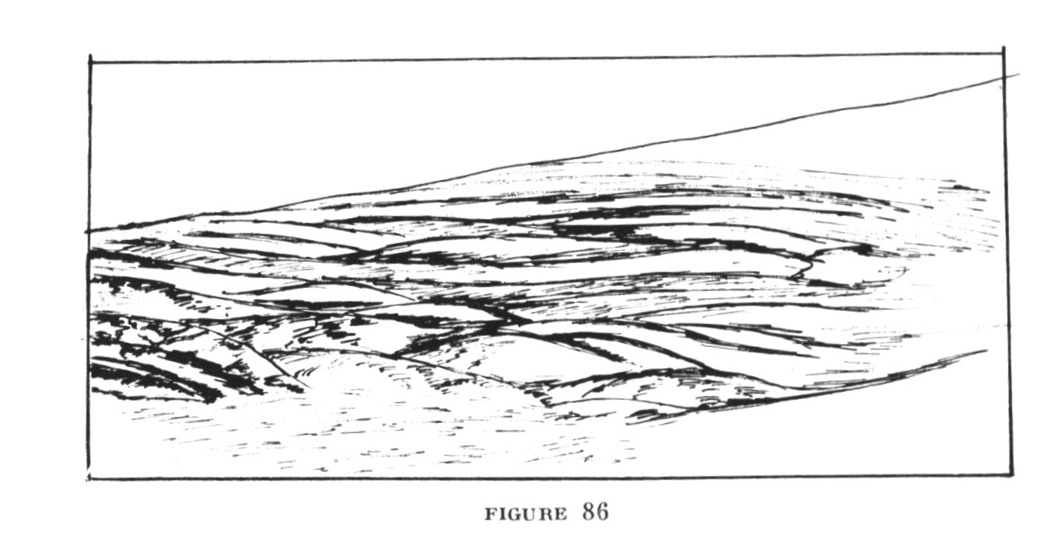
El origen de los rodetes reticulados es otro. Según Hamelin la reticulación habría aparecido hacia -2.000 durante una fase de frío más rudo, precediendo a la tendencia actual al desecamiento. Resultaría de un desgarramiento de la turba bajo el efecto de la formación de lentejas de hielo. Luego, habría habido un suavizamiento de las formas por solifluxión como en las turberas cordadas.
Pendiente con terracillas. La pendiente cortada por escalones (terracillas), pasa, en su pie, a un campo de cerrillos empastados, una vez que su valor disminuye.

4º) Microgeoformas de pendientes amorfas
Se agruparán en esta categoría general geoformas que resultan de la geliturbación, de dimensiones métricas o decamétricas, cuyo material no presenta ni selección ni ordenamiento sistemático. Tales son los senderos de vacas y las terracillas y los lóbulos de geliturbación. Aun cuando son frecuentes, no han sido suficientemente estudiadas.
a) Senderos de vacas y terracillas.- Tricart y Cailleux proponen reemplazar estos términos por “suelo con escalones”. Están constituidos por especies de pequeñas banquetas estrechas, de 30 a 80 cm de ancho, separadas por taludes empinados, de 20º por lo menos, cubiertos de hierba. Su génesis está mal conocida; parece que se deben a una despegadura y un desmoronamiento en bloque de terrones de césped bajo el efecto del deshielo que penetra más rápidamente en el suelo desnudo que aflora bajo ellos a lo largo de las partes verticales de los escalones..
Meynier (1951) ensayó clarificar el problema proponiendo reservar la expresión “pies de vacas” para la forma más corriente, constituida por pequeños escalones desnudos de 20-30 cm de ancho, separados por taludes con hierbas de 0,5-1 metro, dispuestos aproximadamente según las curvas de nivel aunque a veces oblicuos, alargados de algunos metros. Aparecen en las praderas, sobe las pendientes empinadas, a veces en regiones de poca altitud, pero dotadas de un invierno marcado. Serían debidos a la combinación de efectos de desagregación y de ligeros movimientos diferenciales debidos al congelamiento con el pisoteo de los animales, que por allí circulan a menudo.
Por el contrario, las terracillas serían mucho más raras y formarían escalones cubiertos de hierba mientras que los abruptos intermedios se mantendrían desnudos. Se formarían bajo el efecto de un deslizamiento en paquetes del suelo, solicitado por una intensa ablación al pie de una pendiente empinada y no tendrían nada de periglaciario
b) Rodetes y lóbulos de geliturbación.- Algunas formas que resultan de la geliturbación hacen aparecer irregularidades de detalle en el perfil de las pendientes. Sólo existen en las regiones con cubierta vegetal bastante tupida, pradera o tundra y pertenecen así a la gran categoría de las formas de gelifluxión trabada. Son dos microgeoformas de aspecto diferente pero que parecen genéticamente ligadas.
Como para las terracillas, estas formas no son específicamente periglaciarias. Lóbulos de solifluxión se observan bajo los climas templados. Pero las condiciones periglaciarias atenuadas constituyen sin embargo un medio favorable. Cuando el congelamiento y deshielo descienden cada año ampliamente por debajo de las raíces del césped, fragmentan la roca y preparan un material terroso apto para solifluir cuando es embebido de agua de deshielo, notablemente sobre un resto de suelo congelado o sobre una roca poco permeable. La fusión lenta de la nieve mejora esta alimentación en agua, que es esencial, porque se requiere que el límite de liquidez sea franqueado al menos por lugares.
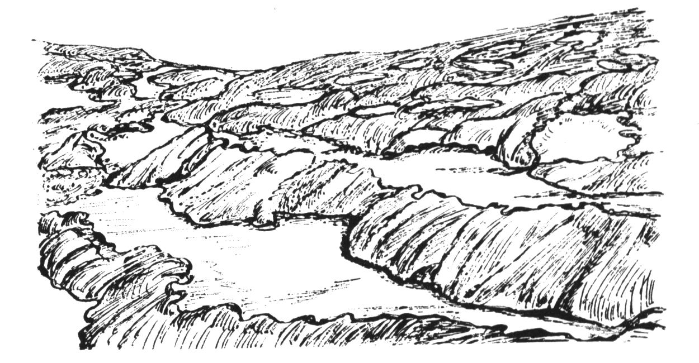
Rodetes de geliturbación. La crioturbación del suelo es irregular y se desarrolla sin la forma de rodetes, cuyos taludes son tapizados por matas de Azorella mientras que los elementos planos muestran el suelo desnudo.
Lengua de geliturbación. La lengua avanza sobre una pendiente plana, inclinada de 10-12 grados. Su movimiento, muy lento, no sobrepasa unos 10 cm por año. El lóbulo forma rodete sobe la pendiente, con concentración de guijarros en esta última. Otros rodetes sobre la lengua misma destacan su dibujo general.
5º) Suelos planos con selección vertical
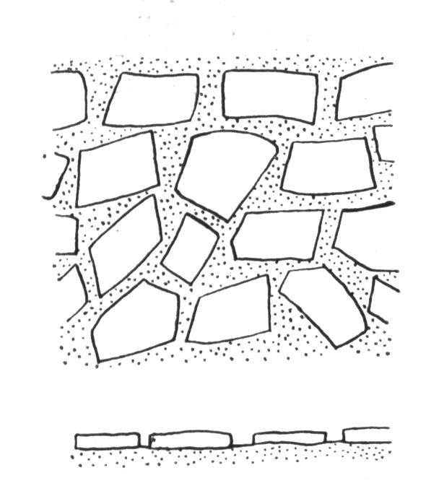
Funcionan igualmente en condiciones que no permiten la poligonación, por falta de fisuras y por falta de movimientos tangenciales. Según los casos dan, entonces, campos de fango o campos de bloques o embaldosados de piedras.
a) Campos de fango.- Están desarrollados exclusivamente sobre las formaciones arcillosas o limosas: margas, arcillas, cienos, limos, suelos de gelivación, esquistos, etc. Cubren exclusivamente superficies horizontales.
Son engendrados por una doble acción de destrucción de la cohesión coloidal de las arcillas por el congelamiento repetido y levantamiento repetido de los grupos superficiales por los pipkrakes.
Embaldosado de piedras. En la parte superior, vista desde arriba; en la inferior, vista en corte.
b) Campos de piedras.- Son formados por detritos provenientes de la gelivación de las rocas. Se los encuentra tan bien sobre las superficies planas como sobre las pendientes (detritos ordenados).
Están constituidos por fragmentos angulosos de roca, de varios metros de largo a algunos centímetros, con aspecto caótico y vacíos importantes, lo que impide los efectos de selección o de ordenamiento de las piedras. El poco material más fino que se forma es llevado hacia la base por lavado (agua de fusión de la nieve, lluvias).
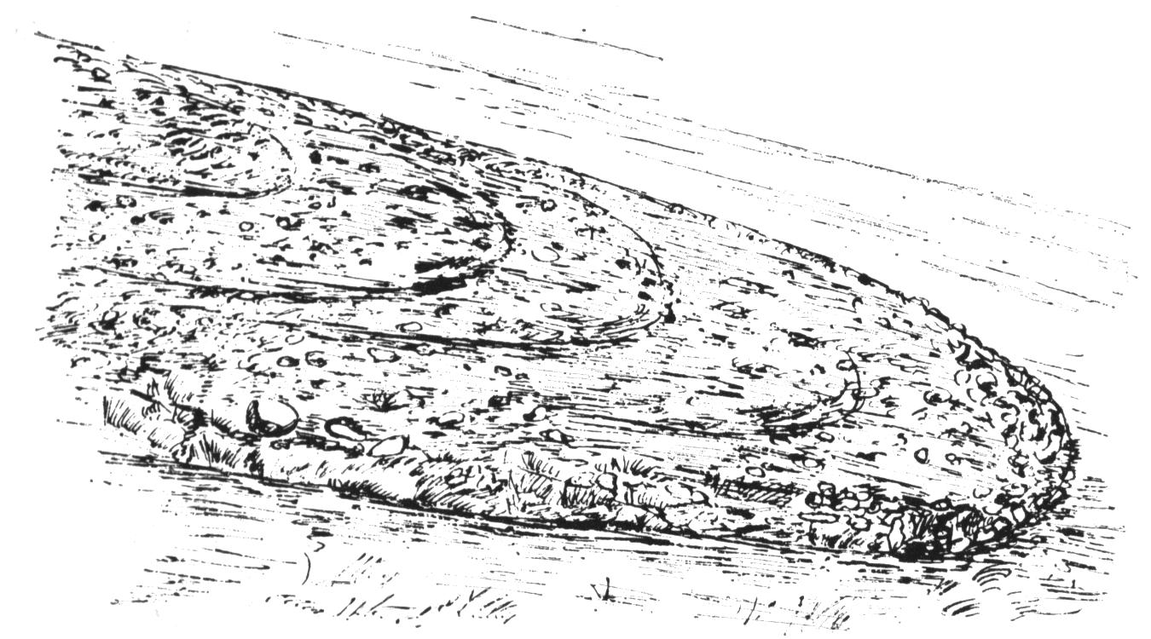
c) Embaldosados de piedras.- La diferencia con los campos de piedras está primeramente en la disposición del material: las piedras de la superficie, en lugar de poseer tendencia a estar erguidas, se ubican en forma plana, a la manera de un pavimento de lajas, a veces casi juntas. También se diferencian en la granometría del material: en lugar de ser bastante homométrico y grosero, es siempre muy heterométrico, yendo desde los bloques a los coloides. Las partículas finas, abundantes, rellenan todos los intersticios, formando una especie de pasta.

Su génesis está todavía mal conocida a pesar de la frecuencia relativa de estos suelos en las altas montañas templadas.

3C) Formaciones diversas de pendiente
Se agruparán bajo esta rúbrica las diversas formaciones de pendiente, a menudo muy desarrolladas en medio periglaciario, que no están caracterizadas por ningún microrrelieve particular. Comprenden los derrubios ordenados y las coladas de casquijo.
1º) Los derrubios ordenados
El nombre “éboulis ordonnés” (derrubios ordenados) debido a André Cailleux, es mencionado por algunos autores anglosajones como “stratified screes” (derrubios estratificados).
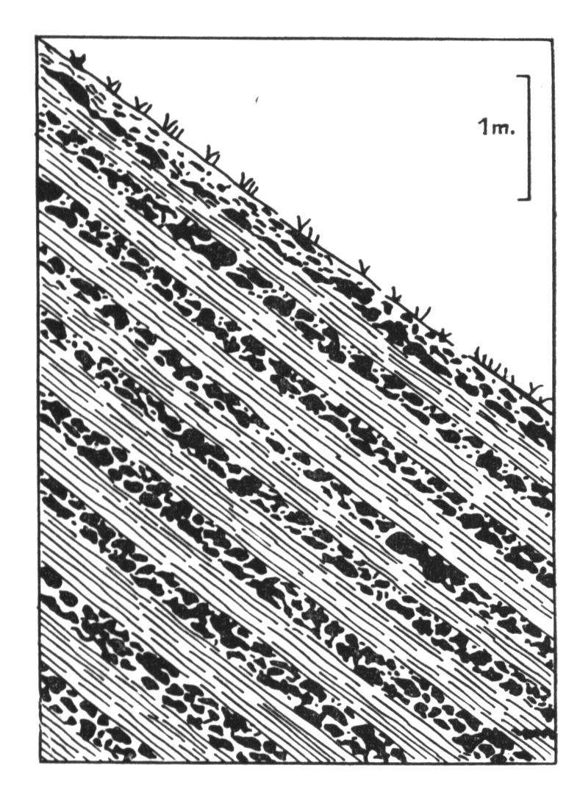
Son particularmente frecuentes en las regiones calcáreas, pero han sido descriptos también en otras rocas. Sus caracteres particulares los distinguen a la vez:
- de los derrubios ordinarios:
- el valor del gradiente, más débil en la mayoría de los casos (30 a 37 grados para los derrubios ordinarios), hecho que excluye su génesis por la acción de la sola gravedad;
- la disposición de los materiales: poco o nada de selección de arriba abajo. Mientras que en los derrubios ordinarios los grandes bloques se reúnen en la base, se observa un adelgazamiento de los detritos hacia la base para ciertas rocas muy crioclásticas. Un corte muestra una alternancia de capas más finas y más groseras superpuestas unas a otras.
- la granometría: nada de materia fina en las capas groseras, poca en las capas finas.
- de los suelos estriados:
Derrubios ordenados: Talud de derrubios ordenados calcáreos. Alternancia de capas groseras (pedregullo de 5-10 cm, y de capas finas, compuestas de harina, gránulos y arena calcárea.
- la granometría más homométrica;
- la disposición de los elementos: alternancia de capas finas y groseras en el plano vertical. No hay correspondencia en el sentido vertical entre las diversas capas finas y groseras: las capas finas de un nivel pueden muy bien reposar sobre las capas groseras de un nivel subyacente. No parece haber allí, en superficie, alternancia de bandas finas y groseras.
En la génesis de los derrubios ordenados se ha llegado a saber que la gravedad no actúa directamente como en el caso de los derrubios de gravedad, a causa de su insuficiente gradiente.
2º) Coladas de casquijo
Preferimos esta expresión a aquella más simple de colada de bloques, a fin de evitar confusión al haber sido empleada para los glaciares rocosos.
Se trata de conjuntos de apariencia caótica, localizados ya sea en los valles, a los cuales llenan en buena medida, o bien en capas sobre las pendientes. Ocupan pendientes de gradiente muy variado, siendo el material siempre muy grosero, porque, de lo contrario, serían reemplazados por otras geoformas: rodetes para el material fino, derrubios ordenados para los materiales medianos. A menudo comprenden muy grandes bloques, de hasta 10 m³ y prácticamente nada de matriz.
La disposición del material es característica, sobre todo para los elementos más groseros.
En muchos casos la génesis es el resultado de una colada al estado solifluidal de material heterogéneo. Los bloques grandes tienen entonces un comportamiento diferente del de la matriz porque su propia masa los hace descender a veces más rápidamente que ella.
Los diversos tipos de formaciones superficiales y de microgeoformas que le están asociadas, se encuentran directamente bajo la dependencia de los procesos. Entre éstos, los efectos mecánicos son muy predominantes. Por todas partes, en medio periglaciario, la gelifracción es el fenómeno esencial, que rige la naturaleza de los detritos y, por consecuencia, en una gran medida, su comportamiento frente al congelamiento y su movilidad. Las modificaciones de estado físico de los suelos bajo el efecto de las alternancias de congelamiento y de deshielo (hinchamiento debido a las segregaciones de hielo, retracción por bajas temperaturas, estado solifluidal) desempeñan igualmente un gran papel regulando el desplazamiento de las partículas sobre los interfluvios.
Pero el juego de todos estos mecanismos, a menudo muy complejos, depende de la litología de las rocas madre, de la cubierta vegetal y del clima. Algunas microgeoformas son indicadoras de condiciones climáticas definidas, otras son más ubicuistas. Es importante estudiar su repartición, no solamente para comprender los fenómenos actuales, sino para el establecimiento de las reconstrucciones paleoclimáticas.

4.- Los factores de la distribución geográfica de los tipos de suelos
Las diferentes microgeoformas características tienen cada una su repartición, podríamos escribir, como en Biogeografía, su hábitat. Algunas de ellas se asocian, como, a veces, los polígonos de tundra y los pingos o los suelos con cerrillos y las guirnaldas. Otras corresponden a condiciones genéticas tan diferentes que ellas no coexisten nunca, funcionales, unas al lado de las otras, como los polígonos de tundra y los cerrillos con césped.
Es interesante examinar de más cerca estas cuestiones, no solamente para dar cuenta de lo que se observa en nuestros días en el dominio periglaciario, sino para determinar el valor paleoclimático de estas microgeoformas. En efecto, es sobre ellas que está fundada la mayor parte de las reconstituciones paleoclimáticas de los climas fríos cuaternarios.
Pro las cosas no son simples, porque las microgeoformas periglaciarias, como tampoco las de los otros dominios morfoclimáticos, no dependen únicamente del clima. La litología interviene también y, en el caso particular que nos ocupa aquí, la alimentación en agua, que depende de la posición topográfica. Los procesos complejos que hemos analizado, permiten reconocer una compensación mutua entre estos tres factores, al menos hasta un cierto punto. En las reconstituciones paleogeográficas, se requiere tener muy en cuenta factores azonales, litología y topografía. Ellos pueden modificar profundamente la significación paleoclimática de las microgeoformas.
Trataremos de determinar, partiendo del parágrafo precedente, los factores de la repartición de los diversos tipos de suelos de las regiones frías.
Como en geobotánica, se pueden distinguir dos tipos principales de factores: (1) los factores azonales, cuya acción no está confinada a la “zona” periglaciaria, y que son independientes del clima; y (2) los factores climáticos, que se combinan para provocar la yuxtaposición de un cierto número de tipos de suelos en un conjunto regional. De ellos depende la subdivisión de la zona periglaciaria en “provincias”.

4A) Factores azonales
Pertenecen a este tipo de factores azonales la litología y la topografía.
1.- La litología
Ella facilita más o menos la acción de los procesos que hemos visto en el estudio de los suelos. Como la posición topográfica, ella puede impedir el desarrollo de microgeoformas específicas bajo un clima favorable o, por el contrario, hacer aparecer microgeoformas extrazonales.
La litología interviene en dos estados diferentes de la morfogénesis: (1) en la formación de los detritos a partir de las rocas in situ coherentes, y (2) en el desplazamiento de los materiales incoherentes sobre los interfluvios, que es el origen de todas las microgeoformas que hemos analizado más arriba. Dejaremos provisoriamente de lado la gelifracción, que estudiaremos con el modelado de las pendientes, y nos limitaremos al estudio de las propiedades litológicas que rigen la geliturbación, mecanismo genético esencial de las microgeoformas periglaciarias. La más importante de ellas es la granometría, de la cual depende la porosidad. La naturaleza petrográfica viene luego, importante sobre todo para las arcillas. En efecto, de ellas dependen la estructura del hielo del suelo y el tenor de agua de la capa superficial durante el deshielo.
Es, pues, en función de su granometría que es necesario clasificar las formaciones incoherentes superficiales, detritos de roca in situ coherente o material detrítico, en los cuales se elaboran las microgeoformas específicas del medio periglaciario.
a) Formaciones orgánicas.- Son frecuentes por causa de la lentitud de la mineralización del humus bajo los climas fríos.
En presencia de todas las cosas iguales, su abundancia está regida por dos factores opuestos:
- La disminución de la provisión de materia orgánica cuando el frío crece: las turberas actuales sobrepasan poco el límite de la selva, los tapices superficiales de humus están ligados a la tundra continua. Bajo clima más frío viene el desierto de gelivación, donde no se forma más humus.
- La disminución más rápida todavía de la mineralización del humus bajo la influencia del frío.
El límite septentrional de la selva y las tundras boscosas son los medios biogeográficos en los cuales se encuentra la capa de humus generalizada más espesa.
Estas formaciones orgánicas tienen propiedades físicas particulares, que interesan la génesis de las microgeoformas.
b)Coloides y limos homogéneos
En su caso intervienen a la vez la granometría y la naturaleza litológica.
Nos ocuparemos primeramente de la naturaleza litológica, donde encontramos que el comportamiento de las arcillas durante el deshielo parece depender de la dimensión y de la forma de sus cristales, que comanda la cantidad de agua absorbida (El agua absorbida forma una película –en el sentido de los físicos: capa de una molécula de espesor- en la superficie de las partículas arcillosas). Pero lo esencial está todavía por hacerse en este dominio: sólo se dispone de escasos datos dispersos. La caolinita, generalmente bastante estable (desde el puntote vista de la mecánica de los suelos) en los otros medios morfoclimáticos, es la más apta para hincharse. La montmorillonita sólo se hincha mediocremente, la illita y las hidromicas, muy poco.
En la mayoría de los casos, los limos son más favorables que las arcillas a la segregación del hielo, porque su capilaridad permite la migración del agua durante el deshielo. Pero las fuerzas coloidales retardan el descongelamiento de las masas arcillosas.
Los efectos físicos del congelamiento son, en los materiales finos, los siguientes:
- Desarrollo de segregaciones de hielo, sobre todo en los limos, tanto más neto y más voluminosos cuanto más lento es el deshielo.
- Impermeabilización completa por el congelamiento.
- Figuración por desecación provocada por las segregaciones de hielo.
Durante el deshielo, las concentraciones de agua que resultan de las segregaciones de hielo, unidas probablemente a una cierta defloculación de los coloides, dan, gracias a la impermeabilidad del sustrato no todavía descongelado, un fango líquido, característico del estado solifluidal.
Los materiales finos son particularmente favorables a la gelifluxión y a la geliturbación.
c) Materiales homogéneos groseros.- Las arenas groseras o medianas muy pobres en finos, los cascajos o bloques sin matriz tienen un comportamiento muy particular en medio periglaciario.
No se congelan en bloque, el hielo sólo ocupa una parte de los vacíos, de modo que se mantienen porosos. El aire puede circular, lo que permite una sublimación del hielo y el retorno, a la superficie, al estado incoherente luego de un período de congelamiento seco más o menos prolongado.
Por falta de circulación capilar, no se desarrollan allí segregaciones de hielo.
Las alternancias de congelamiento y deshielo no desatan ninguna floculación o defloculación, fenómenos propios de los coloides, y no modifican el estado físico del material, fuera del aumento de cohesión resultante de la cementación por el hielo intersticial.
d) Materiales con dos máximos granométricos.- Por ejemplo: máximos del orden de 1-30 cm y de 10-100 micrones; es el caso de numerosas calizas, que dan bloques y polvos finos.
Durante el congelamiento son muy favorables a los fenómenos diferenciales de los grandes elementos por los pipkrakes, hinchamiento del conjunto fino por segregación de hielo.
Durante el deshielo, la superficie toma una consistencia solifluidal por consecuencia de la impermeabilidad del sustrato helado y de la abundancia del agua debida a las segregaciones de hielo.
Es un medio muy favorable a los efectos de selección a cusa de la heterogeneidad del material. Estos últimos tienen su mayor nitidez cuando los dos máximos granométricos son muy marcados y aproximadamente de la misma importancia.
Es en estos materiales donde se desarrollan mejor
- los meso y micropolígonos,
- los suelos estriados
- los embaldosados de piedras,
- los derrubios en camadas.
Estas figuras toman aspectos un poco diferente cuando la granometría presenta máximos muy desemejantes
- polígonos encajados y nidos de piedras cuando los materiales finos están en exceso,
- Manchas de tierra cuando el material grosero es superabundante
Estos materiales pueden dar micro-geoformas que no les son más particulares.
- Rellanos de crioturbación cuando allí se mezcla también material más grosero, guirnaldas, etc.
- Cerrillos empastados,hidrolacolitos y pingos.
- Suelos con escalones.
- Polígonos de tundra,
Cuando el material es muy heterométrico con una mezcla de “harina”, casquijo y grandes bloques, los mecanismos son los mismos, pero los grandes bloques molestan los efectos de selección y elaboración de suelos con figuras geométricas. Los polígonos se alojan entre ellos y sus lados coinciden con el borde de los bloques.
e) Formaciones heterogéneas con unidades granométricamente diferentes yuxtapuestas.- Es el caso, por ejemplo, de muchas acumulaciones fluviales en las cuales alternan lentejas limosas y lentejas lavadas de arena o de gravas, o ciertas acumulaciones detríticas en las cuales los bloques son reducidos a harina por la gelivación prolongada.
Estas formaciones son el asiento de fenómenos diferenciales a veces muy acentuados.
Es bajo los climas con pergelisol donde los efectos son más netos. Cuando el techo de las formaciones finas cede, se forman ostíolos de tundra o manchas de tierra.
Una cantidad de agua suficiente es necesaria, por supuesto, para poner en marcha estos fenómenos. La abundancia de agua los acelera y los acentúa. Volvemos a encontrar siempre la importancia de la posición topográfica, que rige la alimentación en agua de los suelos.
2.- Las condiciones topográficas
Esas condiciones rigen la alimentación en agua del suelo y el papel desempeñado por la gravedad en la agitación de los elementos.
a) La alimentación en agua del suelo. Des- empeña un papel determinante porque la acción de la gravedad sólo se deja sentir por medio de las propiedades del estado solifluidal, que es función del tenor en agua del suelo.
Una cierta compensación se establece entre la litología, el clima y la alimentación en agua.
El hinchamiento de las formaciones finas en el deshielo bajo el efecto de las segregaciones de hielo, por ejemplo, es facilitado por la presencia, bajo las capas finas, de capas de guijarros porosas en grande en las cuales el agua es abundante y circula fácilmente. Esta agua alimenta, por circulación capilar en la masa de los finos no todavía congelados, las segregaciones de hielo. Así se forman los hidrolacolitos y los pingos.
La geliturbación bajo la acción del crecimiento de los cristales de hielo, depende también de la alimentación en agua.
Una buena alimentación en agua es primordial para la génesis de los suelos con figuras geométricas. Es por ello que los polígonos se presentan siempre sobre superficies planas ricas en agua: fondos de lagos abandonados, riberas, pie de pendientes, etc.
(continuará)
Fuente: Traducción y adaptación de la obra de J. Tricart y A. Cailleux “Le modelé des régions périglaciaires” SEDES, París, 1967, por el Dr. Augusto Pablo Calmels.
-----ooooo-----
LA FISONOMÍA ESTRUCTURAL
DE LA TIERRA
(Continuación de XIX(9):199
1.4.- Estructura de la corteza terrestre
y origen de las áreas continentales
Se comprende que sólo la estructura superficial de las tierras es accesible a la observación directa, por inspección visual o en sondeos, aun cuando los más profundos de éstos no sobrepasan los 4.000 metros. El resto de la corteza terrestre sólo nos es conocido por medio de métodos indirectos pertenecientes a la geofísica. Son ellos igualmente los que nos informan sobre la constitución de los fondos oceánicos. De modo que examinaremos sucesivamente la corteza terrestre en su conjunto, tal como sus caracteres son deducidos a partir de los métodos geofísicos, y luego nos dedicaremos a la estructura de los continentes, conocida parcialmente gracias a la observación directa.
a) La estructura de la corteza terrestre.- Es fundamentalmente el estudio de los sismos y terremotos el que nos proporciona información sobre la estructura de la corteza terrestre. De ese modo, nos ocuparemos en primer lugar del tipo de datos que dicho estudio puede suministrarnos
a₁) Los datos proporcionados por los sismos.- Los sismos son los resultados de sacudidas que se producen en la corteza terrestre y que provocan una onda de vibración. Esta onda se registra por medio de péndulos especiales, de alta precisión, cuyas ondulaciones son trazadas por medio de un estilete sobre un tambor registrador. Éstos son los sismógrafos.
El origen de las sacudidas que provocan ondas es muy variado. El pasaje de un tren o de un camión es suficiente para causarlas, que son registradas por los sismógrafos vecinos; algunas sacudidas que acompañan la emisión de las lavas durante erupciones volcánicas. Ellas son de origen superficial y no informan sobre la estructura de la corteza. Otras, por el contrario, venidas de profundidades mayores, resultan de tensiones a las cuales las fuerzas tectónicas someten a la corteza. En efecto, estas tensiones encuentran una gran resistencia, a causa misma de la naturaleza de las rocas. Aumentando poco a poco, ellas llegan en un cierto momento a provocar un ligero deslizamiento de las masas en contacto, a lo largo de un plano de ruptura, que es una falla. Siendo muy elevada la rugosidad, ese frotamiento engendra una vibración: el sismo. Es por ello, generalmente, que cuando las fallas actúan, hay un terremoto. Los dos fenómenos están ligados y sólo traducen, de manera diferente, el hecho que las tensiones han sido provocadas por un ligero reajuste de la corteza.
Cabe recordar que las ondas originadas por un sismo, se propagan a velocidades diferentes según los materiales que ellas atraviesan; es por eso que al pasar de un cuerpo a otro sufren desviaciones, de igual manera que un rayo de luz al atravesar un vidrio. En la zona de contacto, una parte de la onda puede ser reflejada; de ese modo, un sismo único da rigen a haces de ondas diferentes: unos retardados en la travesía de un cierto cuerpo, otros reflejados por su superficie. De ese modo es posible reconocer ondas primarias, secundarias y superficiales, siendo éstas las más lentas y que llegan en último término. Entonces, cuando las ondas originadas en un mismo sismo son registradas por varios sismógrafos ubicados en diversos puntos del planeta, las diferencias de tiempo de recorrido permiten determinar con precisión, un poco a la manera de una triangulación, el punto de donde ellas provienen, no solamente en longitud y latitud, sino también en profundidad. Por haberse realizado este trabajo en un gran número de observaciones, al cabo de varias decenas de años existe una documentación considerable que permite figurar sobre un mapamundi las zonas sísmicas, es decir aquéllas desde donde han surgido las ondas registradas.
En cuanto a la clasificación de los sismos, se efectúa en función de su intensidad, de su magnitud y se combina, en su clasificación, frecuencia y magnitud. El epicentro -es decir el punto de la superficie terrestre situado en la vertical del foco (punto real desde donde ha partido la onda)- es representado sobre los mapas. Para estudiar algunas porciones de la corteza, se ha llegado en algunos casos a provocar sismos artificiales, mediante la utilización de explosivos clásicos o atómicos.
De ese modo podemos comprender que por su epicentro y por su profundidad se puede caracterizar un sismo. Se trata de dos series de datos que proporcionan información sobre la estructura de la corteza terrestre. Pero también son instructivas las velocidades de propagación de las ondas; en efecto, la velocidad de propagación depende de la elasticidad y de la densidad de los materiales atravesados. Es así como, por medio de una prospección sísmica, mediante sacudidas artificiales, es posible hacerse una idea de la disposición y naturaleza de las capas del subsuelo, inaccesibles a la observación directa.
Los geofísicos han escalonado las velocidades de propagación de las ondas sísmicas en las diversas rocas comunes, aunque para conocer la constitución interna de la Tierra las cosas son más delicadas, por causa de que no se sabe cuáles son las propiedades de la materia a muy alta temperatura y bajo presiones muy elevadas, correspondientes a las condiciones que uno puede pensar que reinan en las grandes profundidades. No obstante, es posible un cierto control global, puesto que se han podido calcular la densidad media de la Tierra, que es de 5,52 gr.cm⁻³, y la densidad media de las rocas sedimentarias, que sería aproximadamente de 2,5 gr.cm⁻³. Esta densidad terrestre, por consecuencia de la ley de la atracción universal, rige el coeficiente de aceleración de la gravedad g. Ahora bien g varía en la superficie del planeta: allí donde es mayor, la gravedad tiene una anomalía positiva, lo que quiere decir, al fin de cuenta, que los materiales de elevada densidad son más espesos, en suma, sobre la vertical de ese punto. Inversamente, un valor de g inferior a la mediana, una anomalía negativa, significa un déficit de masa, por lo tanto un mayor espesor de capas de débil densidad, por lo tanto de capas superficiales. Por regla general, g debería ser anormalmente débil por encima de los mares, puesto que la densidad del agua es muy inferior a la de las rocas de la corteza. Y no lo es, lo que implica una compensación, que sólo puede resultar de la presencia de material más denso en la corteza debajo de los océanos.
Estas consideraciones, sacadas del estudio de la gravedad, de la gravimetría, ayudan a interpretar los datos sísmicos. Combinando unos y otros, se ha llegado a obtener una cierta imagen de la constitución de la Tierra.
a₂) La originalidad de la corteza terrestre.- Se ha visto que la Geofísica lleva a considerar un planeta formado por capas sucesivas de densidad decreciente a partir de su centro. Por lo general, se aceptan las siguientes geosferas:
- En el centro, a una profundidad mayor a los 5.000 kilómetros, un carozo, cuya densidad estaría comprendida entre 11 y 12 o entre 12 y 18 gr.cm⁻³. Sería sólido y estaría formado esencialmente de hierro y níquel, a semejanza de algunos meteoritos restos de otros planetas.
- Un núcleo, situado entre los 5.000 y los 2.900 kilómetros de profundidad, igualmente formado de hierro y níquel aunque sería más fluido, lo que le daría una de4nsidad menor, estimada entre 9 y 10,5 u 11,5 gr.cm⁻³.
- Un manto que, formado de un material rico en hierro y emparentado con ciertas lavas, las peridotitos, se ubica entre los 2.900 y unos 40 kilómetros de profundidad. Sería sólido y su densidad estaría comprendida entre 3,3 y 6,7 gr.cm⁻³.
- Una corteza superficial, o costra de unos 40 kilómetros de espesor, que se subdividiría en una capa superficial, formada esencialmente de granito de una densidad de 2,7, subyacente a las rocas sedimentarias y, por debajo de los 17 kilómetros de profundidad, por una capa igualmente sólida, básica, constituida de rocas semejantes al basalto o al gabro, con densidad de 3 gr.cm⁻³.
El carozo y el núcleo corresponden al Nife de los autores antiguos, en tanto que la parte superior de la corteza, integrada por granito (rico en silicato de alúmina), equivaldría al Sial. Por su parte, el Sima correspondería a la parte inferior de la corteza. Aproximadamente entre los 32 y 38 kilómetros de profundidad, se produce una modificación brusca en el recorrido de las ondas sísmicas, con reflexión: es la discontinuidad de Mohorovicic, la Moho de los autores norteamericanos, que corresponde a la base de la corteza.
Parece que los sismos tienen su origen en los 700 kilómetros más superficiales de la Tierra, por lo tanto en el manto y, sobre todo, en la corteza, próximos a la discontinuidad de Mohorovicic, que aparece como un plano de contacto privilegiado, una zona neurálgica en la constitución del planeta. En efecto, dicha discontinuidad se dispone de la siguiente manera:
- Debajo de las cadenas de montañas importantes, es decir debajo de los grandes sistemas montañosos, la Moho desciende profundamente, hasta 45-60 y aun 70 kilómetros de profundidad. Se deprime más debajo de las cadenas más elevadas, las que deben su altitud a deformaciones particularmente vigorosas y recientes. De suerte que, debajo de estas montañas se encuentran verdaderas raíces, cuya profundidad es superior a la altitud del relieve correspondiente. A las desigualdades de la superficie terrestre corresponden, pues, desigualdades mayores todavía, pero de sentido inverso, en el nivel de la Moho. Y es así como las grandes cadenas de montañas coinciden con espesamientos considerables de la parte superior de la corteza terrestre.
- Contrariamente, debajo de los océanos, la Moho asciende a escasa profundidad y se mantiene, debajo de las cuencas oceánicas y de las planicies abisales, a solamente 5-7 kilómetros por debajo del fondo. Por consiguiente, la corteza es extremadamente delgada, a la inversa de lo que ocurre en los sistemas montañosos; su aspecto es regular, como el que presenta el relieve subacuático. Por su parte, no se han revelado modificaciones importantes debajo de las guirnaldas de islas volcánicas pero, debajo de las grandes fosas, la Moho desciende notablemente. También desciende, con gradiente de 10 a 45 grados, desde los océanos hacia los continentes cuando éstos están bordeados por sistemas montañosos, y lo mismo ocurre en el contacto con guirnaldas liminares.
- Por último, debajo de las áreas continentales, fuera de las cadenas montañosas importantes, la Moho toma un aspecto calmo, análogo al que muestra debajo de las planicies abisales, ubicándose en una profundidad de 30 a 35 kilómetros.
Tanto los resultados de la sísmica como los de la gravimetría, permiten tomar conciencia de la originalidad de la corteza terrestre con relación a las capas más profundas; estas últimas forman conjuntos continuos alrededor del carozo. Por el contrario, la corteza superior, el sial, parece discontinuo, limitándose a las áreas continentales y faltando prácticamente debajo de las grandes cubetas oceánicas; de un modo diferente, el sima es continuo, pero su cara superior es muy irregular, mucho más irregular que la superficie de la litosfera. Bajo las grandes cubetas oceánicas se encuentra habitualmente, de acuerdo con los datos de la prospección geofísica, una capa de sólo algunos miles de metros de espesor, con frecuente intercalación de productos volcánicos; inmediatamente por debajo se encuentra una capa que es atravesada por las ondas sísmicas de la misma manera que a los basaltos. Por lo tanto, no habría allí sial, lo que explicaría el ascenso de la Moho. De manera diferente, debajo de los continentes, las ondas sísmicas se propagan de idéntica manera que en el granito. De estas interpretaciones, se ha podido inferir lo siguiente:
1º) La discontinuidad de Mohorovicic sería el contacto entre la corteza superior, granítica, es decir el sial, y la corteza inferior, basáltica, es decir el sima.
2º) El sial estaría limitado a las áreas continentales y representaría la armazón profunda de los continentes, por debajo de los terrenos sedimentarios y metamórficos.
3º) Las cubetas oceánicas, por su parte, estarían caracterizadas por la superposición directa de un modesto espesor de sedimentos y de formaciones volcánicas sobre un sima que se aproximaría allí a la superficie de la litosfera.
Se constataría, pues, una diferencia fundamental entre las áreas continentales y las cubetas oceánicas: una diferencia de constitución. Y la oposición entre sial y sima es la base de las hipótesis concernientes a la dinámica de la corteza terrestre.
a₃) La dinámica de la corteza terrestre: la isostasia.- La hipótesis de la isostasia fue elaborada a partir de la diferencia de naturaleza entre la parte superior de la corteza (sial) y el material subyacente (sima). Tal cual se ha anticipado precedentemente, se admite que la diferencia de velocidad de propagación de las ondas sísmicas resulta una diferencia de la densidad entre aquellos dos medios. Como consecuencia de esta diferencia de densidad, el sial, más liviano, flotaría –por así decirlo- sobre el sima más denso. Esto constituiría el principio de la isostasia, en cierto modo semejante al principio de Arquímedes, aunque aplicado a la escala planetaria. Al ser débil la diferencia de densidad, próxima a 1/10, el hundimiento del sial en el sima sería considerable, aproximadamente como acontece con los icebergs en el mar.
Esta hipótesis se vería apoyada por el aspecto que presenta la discontinuidad de Mohorovicic. Su profundidad de 32 a 38 kilómetros por debajo de las áreas continentales no plegadas recientemente, correspondería al hundimiento normal del sial en el sima; su mayor profundidad debajo de los grandes sistemas montañosos provendría de la sobrecarga ocasionada por estos espesamientos localizados de la corteza superior; por último, su escasa profundidad debajo de las cubetas oceánicas se explicaría por la ausencia de sial en estas regiones. La sismicidad observada en la proximidad inmediata de la discontinuidad de Mohorovicic resultaría de tensiones y reajustes ocurridos en el contacto sial-sima.
Si bien los enunciados son argumentos de peso a favor de la isostasia, hay otros, como es el caso de la localización de los sismos: las grandes zonas de focos sólo ocupan una pequeña parte de la superficie del planeta. Gutenberg ha revelado que el 80 % de la energía total liberada por los terremotos tiene lugar en la zona circumpacífica, es decir sobre el contorno del océano Pacífico, principal mente en las guirnaldas insulares más o menos volcánicas de su borde occidental y en los sistemas montañosos del Oeste de las Américas. Contrariamente, ciertas regiones carecen prácticamente de sismos: cubetas oceánicas y regiones de plataforma de las tierras emergidas. Se comprueba, pues, que los sismos se localizan principalmente a lo largo de los grandes sistemas montañosos sometidos a la orogénesis actual más violenta. Es en estas regiones en las cuales el sima se hunde rápidamente debajo del sial bruscamente espesado y, consecuentemente, la discontinuidad de Mohorovicic desciende con fuerte gradiente debajo de los arcos montañosos y las guirnaldas.
También el estudio de las secuelas de la última glaciación proporciona serios argumentos en favor de la isostasia. En efecto, desde hace casi dos siglos, se ha observado un importante ascenso en Escandinavia, región antiguamente englazada. Hechos análogos se han constatado en otras regiones semejantes, especialmente en América del Norte. En realidad, ocurre como si las áreas continentales, plataformas estables, que han sido invadidas por el hielo, se hubieran deprimido bajo su peso y, posteriormente, hubieran ascendido una vez que el hielo se hubo fundido. Esta aflicción particular de la teoría isostática constituye la glacio- isostasia. Ella presenta la ventaja de analizar mejor las condiciones mismas del mecanismo, poniendo en evidencia la diferencia de escala que separa la isostasia del principio de Arquímedes, a pesar de su identidad de naturaleza: el sima no es un líquido, por que reacciona a las sobrecargas y a las descargas lentamente y con retardo. Es luego de algunos miles de años después de la fusión del hielo que se produce la reacción isostática. En Escandinavia se ha estimado que el hielo ha acabado de desaparecer hace unos 8.000 años, y que la descarga se ha insinuado mucho más temprano, en tanto que la reacción isostática no ha terminado todavía. No obstante, un retardo de una decena de miles de años es bastante insignificante en la escala de los tiempos geológicos, cuya unidad de cuenta habitual es el millón de años. Y a esta diferencia de escala temporal corresponde, como siempre, una diferencia de escala espacial, y es así como Gourinard ha demostrado que las reacciones isostáticas sólo podrían afectar compartimentos que sobrepasasen una cierta dimensión umbral. En el caso de unidades bien delimitadas, circunscriptas por accidentes tectónicos netos, esta dimensión umbral es de algunas decenas de kilómetros para cada dimensión, por lo tanto 1.000 km² de superficie groseramente; para unidades menos netamente delimitadas, la dimensión umbral aumenta. Por debajo de esta dimensión umbral, las resistencias son demasiado elevadas como para que se produzca una reacción isostática. No cabe duda alguna que esta noción es de suma importancia en Geomorfología. En efecto, pone de manifiesto que el entallamiento de un valle, inferior al umbral, no puede provocar desequilibrio cristal; por el contrario, la denudación generalizada que resulta de una disección suficientemente avanzada en un macizo montañoso, sobrepasa el umbral al cabo de un cierto tiempo y provoca una reacción, bajo la forma de un ascenso compensador del aligeramiento. Ahora bien, esto sólo puede ubicarse en escalas de duraciones considerables, del orden del millón de años por lo menos. Paralelamente, la sobrecarga de un compartimento por la acumulación de materiales detríticos particularmente abundantes, es susceptible de provocar un hundimiento por reacción isostática: es lo que tiene lugar en ciertas cuencas intermontanas y en ciertas regiones de piedemonte. Pero estos fenómenos actúan al nivel de las duraciones geológicas y sería un grave contrasentido invocarlos para terrazas de algunos metros de espesor a lo largo de un valle: está muy por debajo del umbral, por lo que todo ocurrirá como si reinara la estabilidad.
Hoy en día se dispone de muchos indicios como para sostener que la teoría de la isostasia está verificada. Al mismo tiempo irradia luz sobre los resultados de la gravimetría y permite interpretarlos. Cuando ele equilibrio isostático se ha realizado, no hay anomalía gravimétrica: las protuberancias de la corteza que proporcionan relieves importantes, por lo tanto un excedente de masa con relación a las regiones vecinas donde, al mismo nivel vertical, el aire o el agua de los mares tiene una densidad mucho menor, son compensadas por la penetración, en la base de la corteza superior, del sial menos denso en el sima más denso. Al ser pequeña la diferencia de densidad, la “raíz” de sial debe penetrar tanto más profundamente en el sima para que se realice la compensación y se obtenga el equilibrio. Debajo de las cubetas oceánicas, el ascenso del sima denso compensa la ausencia de sial y la depresión de la superficie de la litosfera. Pero el equilibrio isostático no está siempre realizado, existiendo algunas regiones en las cuales se ha constatado una anomalía positiva de la gravedad; esto implica que, para llegar al equilibrio, el sial debe espesarse allí, lo que exige la formación de una cadena de montañas, puesto que tal espesamiento se hace al mismo tiempo hacia abajo y hacia arriba. Inversamente, una anomalía negativa de la gravedad tiende a desaparecer por ascenso de la superficie del sima y adelgazamiento del sial que, en la superficie de la litosfera, puede ser realizado por denudación. Claro que éstas son tendencias generales, de largo plazo, y no pueden discernirse claramente siempre en los datos de prospección gravimétrica a causa de ser ocultadas por anomalías de otro origen, como puede ser la que ocasiona la naturaleza de las rocas. De ahí que la interpretación de los datos gravimétricos sea siempre delicada.
Debe recordarse que la isostasia ha sido invocada como punto de partida para la construcción de varias hipótesis. Tal es el caso de la deriva continental formulada por Wegener. Según ella, los continentes, balsas de sial flotando sobre el sima, se desplazarían, por una parte a causa del efecto de la fuerza centrífuga, que los arrastra hacia el ecuador y, por otra parte, de la fuerza de las mareas, que los empujaría hacia el occidente. El océano Atlántico se habría originado en una fisura que, ensanchada progresivamente, a terminado por separar las Américas de Euráfrica. Wegener fundaba este concepto en la similitud de las costas occidentales de África con las orientales de América del Sur y en la posibilidad de que podrían haber estado encajadas una en otra, y atribuía a la deriva de las Américas hacia el occidente y a la resistencia encontrada, la formación del sistema montañoso Andes-Rocallosos. Inversamente, la migración de Asia daría cuenta del abandono de fragmentos desprendidos de la masa que habrían originado las guirnaldas insulares del borde occidental del océano Pacífico. Lester King creyó haber encontrado, en alturas poco diferentes, los restos de una superficie de erosión que dataría del final del Jurásico, por lo tanto anterior a la separación de África de América del Sur.
Cualesquiera sean los mecanismos, todavía no del todo claros, de formación de los plegamientos, parece que el borde de los continentes es una zona neurálgica y que la diferencia de naturaleza entre sial y sima desarrolla fuerzas de contacto propicias para la tectogénesis, principalmente para el plegamiento, y de ahí la localización de las guirnaldas y arcos volcánicos. En las regiones más estables, el borde de las áreas continentales terminaría por una flexura: la flexura continental de Bourcart, cuya expresión topográfica sería el talud continental, más o menos oculto por los sedimentos. A menudo se entallan en él cañones submarinos de los cuales algunos han podido ser datados y han podido ser atribuidos a excavaciones fluviales, subaérea, lo cual podría indicar que hubiera habido descenso del borde continental a causa del funcionamiento de la flexura.
Aun cuando seguramente incompleta, nuestra visión de la configuración de conjunto de la Tierra, está bastante clara. La oposición entre cubetas oceánicas y áreas continentales es un hecho de primera magnitud. Traduce una diferencia profunda de estructura que entraña una permanencia general. Cualquiera sea la naturaleza exacta de los fenómenos, éstos son regidos por la estructura misma de la Tierra y pertenecen a la dinámica interna; es por ello que la clave de la configuración general del planeta es ofrecida por la Geofísica. Pero aun a este nivel, pueden observarse interferencias con las fuerzas externas. Cuando la denudación aligera progresivamente los continentes, desata compensaciones isostáticas; modificando el equilibrio de las masas que constituyen la corteza, repercute hasta el nivel de los mecanismos geofísicos. Como ya lo ha hecho notar Cailleux, es necesario que la erosión sea compensada por un ascenso de los continentes para que éstos, a la larga, no sean arrastrados por las fuerzas gravitatorias. Todavía, no faltan quienes sostienen que ciertos cambios climáticos particularmente intensos y bruscos, como las glaciaciones, sean también causa de movimientos isostáticos particularmente acusados y rápidos.
Ahora bien, el Cuaternario ha conocido varias glaciaciones, probablemente cinco, dado que se multiplican los indicios respecto de una glaciación anterior (Danubio o Donau) a las cuatro glaciaciones clásicas (Günz, Mindel, Riss y Würm) de Penck y Bruckner y es posible, por ese lado, que habría que buscar la explicación del nivel actual de los mares, que no coincide con lo que podría esperarse de los datos estructurales.

1.5.- Variaciones del nivel marino y posición de los litorales
Tal como se expresara al finalizar el parágrafo anterior, la posición actual de los litorales constituye una anomalía. En efecto, no corresponde a un punto singular de la curva hipsobatigráfica, así como podría esperarse. Esta anomalía podría expresarse así: los océanos han invadido una parte de las áreas continentales, que corresponde aproximadamente a las plataformas continentales. Será necesario reubicar este hecho en su perspectiva geológica para comprenderlo y medir sus consecuencias gomorfológicas.
La diferencia de densidad entre el agua y el aire hace que la repartición de tierras y mares interfiera necesariamente con la isostasia: una transgresión aumenta la carga que se ejerce sobre el sial y tiende a deprimirlo en el sima; inversamente, una regresión provoca una descarga. Es por ello que el nivel general de los mares está ligado a la estructura de la corteza terrestre. No obstante, esto no es todo: este mismo nivel es influenciado igualmente por factores externos, como son las variaciones climáticas: la acumulación de masas considerables de hielo sobre los continentes durante los períodos fríos del Cuaternario y, en un pasado más lejano, del Paleozoico y del Eocámbrico, sólo ha podido hacerse a costa de la masa de agua contenida en los mares. Por su parte, este fenómeno, que constituye una transferencia de masas en la superficie de la corteza, provoca ajustes tectónicos. Todavía, hay interferencia entre las variaciones del nivel marino y la isostasia, aun cuando la naturaleza de estas interferencias es diferente de las precedentes: el motor está constituido aquí por las fuerzas externas. Dana ha designado con el nombre de eustatismo las variaciones rítmicas del nivel marino, que ocasionan transgresiones y regresiones, en tanto que las que son más particularmente provocadas por las variaciones de extensión de las glaciaciones contribuyen al glacioeustatismo. Seguidamente se examinará el problema más general, para tratar luego su variedad particular y, finalmente, sus consecuencias.
a) Los mecanismos del eustatismo.- Imaginada en el siglo XIX, antes de tenerse conciencia de las repercusiones de las glaciaciones sobre el nivel general de los mares, la teoría eustática fue elaborada sobre todo para dar cuenta de las grandes transgresiones y regresiones observadas en el pasado geológico, lo que disminuye un poco su interés geomorfológico. En efecto, a la Geomorfología le interesan más las variaciones recientes del nivel general de los mares, las cuales son del dominio del glacioeustatismo, de modo que nos limitaremos a una exposición de los mecanismos.
a₁) El equilibrio eustático.- El equilibrio eustático está estrechamente ligado al equilibrio isostático, por medio de la presión que ejercen las masas de agua sobre los fondos oceánicos. Empero, este equilibrio es perturbado por los movimientos tectónicos. Cuando se produce un plegamiento importante que hace emerger una cadena montañosa, por ejemplo una guirnalda, restringe el espacio ocupado por los mares; inversamente, cuando se produce un hundimiento, aumenta este espacio; el agua, extremadamente móvil, inmediatamente se adapta. Por el contrario, las modificaciones de la configuración de las áreas continentales provocan, al nivel de la base del sial, corrientes compensadoras que desplazan la materia muy lentamente. El equilibrio isostático es lento en su realización, el ajuste eustático es inmediato.
En el origen de la teoría eustática, se encuentra esta idea, que luego se ha precisado, gracias a la elaboración de la concepción isostática. Durante los períodos de paroxismos tectónicos, los continentes tienen tendencia a combarse, a emerger, lo que provoca una regresión. Este ascenso implica corrientes profundas de materia, que desplazan sima desde las cubetas oceánicas hacia las áreas continentales, donde ocasionan el ascenso orográfico. De ese modo las cubetas oceánicas se deprimen. Se producirían allí hasta desgarrones, que podrían facilitar el ascenso de magma y dar una guirnalda de islas volcánicas, o la profundización de una fosa. De ello resulta una especie de contracción de la masa oceánica, que desata una regresión. Aumentada la profundidad media de los océanos, llevaría a una disminución correlativa de su extensión. Los períodos orogénicos serían períodos de regresión.
Una vez elaborada, la teoría eustática fue influenciada por una cierta concepción de la tectónica, que puede encontrarse en la base del ciclo de erosión de Davis. Se trata de la concepción catastrofista, que concibe rítmica a la historia de la Tierra, caracterizada por períodos de intensa actividad tectónica separados unos de otros por períodos de calma (períodos anorogénicos). Esta concepción, ampliamente antropomorfista, era, por ejemplo, la de Cuvier (las “Revoluciones del Globo”), sostenida más tarde por el alemán Stille, y tomada como base por W. Penck para su hipótesis de las Escaleras de pìedemonte, cada vez más abandonada. En efecto, en la actualidad se ha renunciado a estos actos sucesivos separados por bajadas de telón, por una evolución mucho más continua, aunque de intensidad variable, que se traduce por paroxismos separados por períodos de amortiguamiento. Pero también se ha constatado que estos paroxismos no eran universales, sino que revestían caracteres regionales.
La ausencia de períodos orogénicos universales restringe considerablemente el alcance de la teoría eustática. En razón del volumen considerable de los océanos y e volumen comparativamente débil de las masas montañosas y de las transferencias subcrustales de los diferentes paroxismos orogénicos regionales, no se puede admitir que estos últimos hayan desatado amplias variaciones generales del nivel de los mares. Por otra parte, un mejor conocimiento de la estratigrafía ha dado por tierra con la creencia de transgresiones y regresiones generalizadas. Por el contrario, parece que los grandes paroxismos orogénicos hubieran desatado corrientes subcrustales que afectarían regionalmente las plataformas vecinas, por ejemplo los ascensos y descensos alternativos, de donde las transgresiones y regresiones limitadas a una parte de un área continental determinada. De modo que, más que variaciones generales del nivel marino, en el pasado geológico hay movimientos tectónicos localizados en el tiempo y en el espacio, los cuales repercuten sobre las posiciones respectivas de tierras y mares.
Aun cuando el eustatismo propiamente dicho fuera relegado al rango de las teorías inútiles, no debería ocurrir lo mismo con el glacioeustatismo.
a₂) El glacioeustatismo.- Al producirse las glaciaciones cuaternarias, todo cambió, razón por la cual se las considera como un acontecimiento de primera importancia en la historia de la Tierra, que no se había producido desde el Permo-Carbonífero. Ellas resultaron de un enfriamiento general, aunque desigual, del planeta, cuyos orígenes sólo pueden ser cósmicos. Las fuerzas que desataron ese enfriamiento han sido considerables, porque las variaciones en el flujo de calorías recibidas por la Tierra han sido enormes, de tal forma que han sido suficientemente potentes como para modificar el equilibrio de la corteza terrestre. En efecto, la acumulación, sobre cerca del 20 % de las tierras emergidas, de enormes masas de hielo bajo la forma de inlandsis de 2.000 a 3.000 metros de espesor medio, ha tenido dos series de consecuencias:
a) Un descenso general del nivel de los mares durante el englazamiento, porque en el plazo de algunos miles de años se está obligado a admitir que la cantidad de agua disponible en la superficie del planeta se ha mantenido sensiblemente constante. A causa del descenso general de la temperatura, ha habido descenso correlativo del tenor de saturación del aire en vapor de agua, y una cierta disminución de la masa total de vapor de agua contenida en la atmósfera, pero la mayor parte del hielo inmovilizado (o casi) bajo la forma de glaciares, procedió de los mares. Se está de acuerdo en admitir que, en el Würm, esta agua, repartida sobre toda la superficie de los océanos, equivaldría a una franja de un centenar de metros de espesor. De modo que cada glaciación ha provocado una regresión marina (como la regresión preflandriana, para el Würm), y cada desglaciación ha provocado una transgresión (transgresión flandriana, al final del Würm, en el Tardíoglaciario). En razón de la movilidad del agua, los fenómenos son simultáneos y no se introduce ningún desfasaje en el mecanismo. La fusión observada en los glaciares entre 1900 y 1950 se ha traducido por una transgresión de velocidad media de 1,2 mm por año, lo que es bastante considerable, aunque inferior a las velocidades máximas de la transgresión flandriana, estimada en 5-6 mm por año.
b) Reacciones isostáticas provocadas por la importante transferencia de masa representada por el almacenaje, bajo la forma de inlandsis, del agua llegada de las cubetas oceánicas, luego por el retorno del agua de fusión a las mismas cubetas durante la desglaciación. Mientras las tierras se englazaban, hubo un aligeramiento sobre el emplazamiento de las cubetas oceánicas y sobrecarga debajo de los inlandsis, en tanto que durante el desenglazamiento hubo aligeramiento delas regiones englazadas y sobrecarga sobre el fondo de los mares. El ascenso de as regiones antiguamente englazadas ha sido observado y medido, constituyendo una de las principales verificaciones de la teoría de la isostasia. Se está en la obligación lógica de admitir las modificaciones de igual naturaleza en las cubetas oceánicas, aun cuando no se pueda librar allí a observaciones directas. En los dos casos, se produce un desfasaje en el tiempo de algunos milenios: primero se produce la desglaciación, y el agua que vuelve a los océanos hace ascender el nivel general de los mares; posteriormente, viene la reacción isostática que tiende a deprimir el fondo de las cubetas oceánicas y a ascender las áreas ocupadas anteriormente por inlandsis. Pero el agua de fusión de los glaciares, repartida sobre toda la superficie de los mares, representa una débil sobrecarga (una franja de unos 100 metros aproximadamente en el Würm, con una densidad del tercio de la del sima), mientras que la sobrecarga debida a los glaciares, concentrados sobre superficies menores, era considerable (20 ó 30 veces más por kilómetro cuadrado). De modo que la reacción isostática de los fondos marinos no puede tener la misma amplitud que la de las regiones antiguamente englazadas. Durante todo el comienzo de la desglaciación, el efecto de umbral no fue alcanzado y el fondo de las cubetas oceánicas o se deprimió y toda el agua liberada por los glaciares estaba disponible para ascender el nivel general de los mares. Al no estar frenada por ningún fenómeno antagónico, la transgresión es rápida; pero cuando la franja de agua que vuelve a los océanos es importante (70 u 80 metros), se inicia la reacción isostática de los fondos marinos, al haberse sobrepasado el umbral. El fondo de las cubetas oceánicas se deprime y la profundización de los mares va en contra de la transgresión.
Hay, pues, una diferencia profunda entre el eustatismo y el glacioeustatismo: el eustatismo puro es una teoría poco verosímil, que no tiene ningún argumento serio y es muy dudoso que pueda haber tenido las aplicaciones geomorfológicos que se le han querido asignar
. Por el contrario, el glacio-eustatismo, como la isostasia, se apoya sobre observaciones directas, tal como el ascenso reciente del nivel marino, ligado a una recesión glaciaria, y también indirectas como la reconstitución y la datación precisa (por el ¹⁴C) de la transgresión flandriana. Puede ser considerada, entonces, como un dato de base de la Geomorfología, que es necesario no considerarlo aisladamente, puesto que no actúa solo sino que interfiere con la isostasia por encima de un cierto umbral, que ha sido alcanzado y sobrepasado durante las glaciaciones mayores. Su combinación sólo explica ciertos hechos muy generales, como la sucesión habitual, en el dominio de glaciaciones de inlandsis, de un primer período de transgresion, luego de una regresión. Estos fenómenos de esencia geofísica, rigen la evolución geomorfológico.
Ahora bien, la acción combinada de la isostasia y del glacioeustatismo ha ocupado todo el Cuaternario, desde su comienzo, porque se está de acuerdo en hacerlo comenzar con la primera glaciación. De modo que todo el Cuaternario está caracterizado por cambios repetidos del nivel relativo de tierras y mares, por lo tanto de las oscilaciones del nivel de base general que repercuten sobre la evolución geomorfológico. Como el geomorfólogo no puede desinteresarse de ellas, se darán algunas precisiones al respecto.
(Continuará)
Fuente: Corresponde a los “Apuntes de Geomorfología fundamental” titulados “Fisonomía estructural de la Tierra” (Santa Rosa,1985) del Profesor Dr. Augusto Pablo Calmels
-----ooooo-----
“Los bloques de granito se hunden, los corchos siguen flotando”. Augusto RENOIR
LA MÚSICA DE LAS PALABRAS
Todos sabemos lo que es poesía y lo que es prosa. En nuestro lenguaje corriente ya establecemos la separación entre lo bonito y lo feo, lo armónico y lo estridente, lo poético y lo prosaico. Muchas veces hemos oído hacer referencia a la prosa de la vida, es decir a aquellos episodios de nuestra propia existencia que, por ser comunes a todos los humanos y repetirse cotidianamente, no tienen un verdadero interés sentimental. La prosa de la vida la constituyen los actos materiales que son comunes también a las bestias.
Pero, aunque necesitamos de la vulgaridad, debemos apartarnos de ella siempre que se nos presente la ocasión.
Lo que tenemos nosotros que más nos acerca a Dios, está en el alma y en el corazón; y los sentimientos nobles y elevados, que han existido siempre y han impulsado el progreso del mundo, crearon la necesidad de un lenguaje especial que se elevara por encima de este otro lenguaje que usamos todos los días. Esta idea fue expresada admirablemente por Ramón de Campoamor, diciendo:
Lengua de Dios, la poesía es cosa
que oye siempre cual música enojosa
todo hombre superior en lo mediano,
y en cambio escucha con placer la prosa,
que es la jerga animal del ser humano.
En el hombre hay sentimientos vulgares y los hay nobles y dignos; y, por tanto, según sean sus sentimientos y su cultura, gustará de expresarse vulgar o hermosamente.
Esos sentimientos elevados son los que hallamos hermosamente expresados en las mejores obras poéticas que se han escrito.
En este escrito se expondrán algunas nociones sobre el modo de escribir versos y algunas que hemos considerado como selectas poesías. Si el lector considera que eso es una belleza, sabrá también que la belleza enamora y cautiva.
El nacimiento de la poesía
Es posible que la poesía comenzó la primera vez que el hombre sintió el deseo de cantar, para dar desahogo a un poderoso sentimiento de alegría o de tristeza. El instinto poético, el sentimiento, tiene sus raíces en el fondo de la naturaleza humana; y aunque en edades remotísimas no se supiera leer ni escribir, de alguna manera se buscó expresión adecuada para los diversos estados de ánimo, y ahí tuvo su origen la poesía. Se nos habla de los bardos, poetas que celebraban las victorias obtenidas por los guerreros, y que cantaban sus versos al son de la lira, escogiendo siempre las palabras más musicales, es decir las que, en su rudo lenguaje primitivo, tenían un sonido más agradable. El príncipe de la poesía griega, Homero, que se supone vivió ocho siglos antes de Jesucristo, recitaba en público sus composiciones poéticas, describiendo las guerras de aquellos tiempos, que hoy conocemos generalmente con el nombre de tiempos heroicos. Todos los héroes legendarios de la antigua Grecia figuran en las poesías de Homero, el poeta ciego que iba de ciudad en ciudad y de pueblo en pueblo haciendo oír sus cantos épicos.
Veamos qué significa la poesía en nuestro lenguaje, en oposición a la prosa. En prosa nos expresamos comúnmente, y en prosa también escribimos de ordinario, cuidando sólo, al escribir, de que nuestro lenguaje sea más correcto que cuando hablamos. Podríamos hablar y escribir en prosa poéticamente, sirviéndonosle bellas imágenes, procurando escoger siempre las palabras más bellas; es decir que se puede hablar y escribir como los poetas, pero sin hacer versos. Dado que los versos son unos renglones cortos y desiguales, de palabras bellas que tienen cierta música, porque dichas palabras están ordenadas de modo que sus acentos se sucedan conforme a ciertas leyes, y algunas coinciden en su sonido, produciendo una asonancia o consonancia y halagando nuestro oído con su armonía. Así, por ejemplo, podría decirse en prosa poética: “¿Qué hicieron las auras llenas de delicia, henchidas de perfume, que se perdían entre los lirios y frescas rosas que rodeaban el ameno huerto?”. Que José Zorrilla lo escribió en verso, así:
¿Qué se hicieron las auras deliciosas,
que henchidas de perfume se perdían
entre los lirios y las frescas rosas,
que el huerto ameno en derredor ceñían?
De igual modo, se escriben versos que no son verdaderamente poéticos, ya sea por falta de inspiración y sentimiento, o bien porque tratan un asunto vulgar o festivo; pero, ello no obstante, en verso se expresan generalmente las ideas más hermosas. Aquellas que por su elevación moral, por su contenido de soñación, porque son hijas de lo que llamamos nuestro mundo ideal, o reino de la fantasía requieren ser expresadas en un lenguaje que se parezca a la música, el más puro y divino de los lenguajes.
Téngase presente que ahora, al incorporar la poesía en las páginas de esta revista, se hará referencia al lenguaje en verso, y exclusivamente a los versos poéticos, que son los preferidos de quien escribe.
Se recordará que existen tres clases de poesía: la dramática, que es la que se escribe para el teatro; la épica, que se inspira en los grandes acontecimientos de la historia de los pueblos y nos habla de los héroes y las más famosas batallas; y la lírica, la más musical de todas, inspirada en hermosos sueños, en los más puros ideales, la que canta la vida. Se llama “lírica” porque con este vocablo se recuerda la lira de los primeros poetas, que no escribían sus versos, sino que los cantaban en la plaza pública.
Continuará
-----ooooo-----
AVISO CELESTIAL
A veces sentimos sublevársenos el ánimo, al contemplar cómo triunfan en el mundo el engaño, la violencia y las malas artes, mientras la inocencia o el verdadero mérito quedan postergados y sujetos a sufrir injustas persecuciones.
La solución de este enigma nos la da el poeta en el verso final del soneto que se transcribe a continuación, que es uno de los mejores que posee la lírica española. Su autor es Bartolomé Leonardo de Argensola, quien nació en Barbastro (España) en 1562 y murió en Zaragoza en 1631.

“Dime, padre común, pues eres justo,
¿por qué ha de permitir tu providencia
que arrastrando prisiones la inocencia,
suba al fraude a tribunal augusto?

“¿Quién da fuerzas al brazo, que robusto
hace a tus leyes firme resistencia,
y que el celo que más la reverencia
gime a los pies del vencedor injusto?

“Vemos que vibran victoriosas palmas
manos inicuas la virtud gimiendo
del triunfo en el injusto regocijo”.

Esto decía yo, cuando riendo,
celestial ninfa apareció y me dijo:
“¡Ciego! ¿es la tierra el centro de las almas?”
-----ooooo-----
“Lo que bien se empieza, está la mitad hecha”
Dijo Gabriela Mistral: “Maestro...Sé fervoroso.
Para encender lámparas has de llevar fuego
En el corazón”
-----ooooo-----

SANTOS VEGA
El himno del payador
- 17 –
Huyen en tato, azoradas,
de las lagunas vecinas,
como vivientes neblinas
estrepitosas bandadas;
las grandes plumas cansadas
tiende el chajá corpulento;
y con veloz movimiento
y con silbido de balas,
bate el caracho las alas
hiriendo a hachazos el viento.

Rafael Obligado
-----ooooo-----
Término de impresión: 29-10-2007.

